# 基于卫星导航的车联网中汽车位置管理策略研究大纲

## 一、卫星导航

如何把卫星导航结合进去？

车联网框架主要基于V2V、V2R、V2I，我文主要用V2R，这样才能跟现在已有的区别，因为现在已有的商业产品主要是GPRS+GPS+GIS，与运营商合作来达到，不需要位置管理，只需要提供GPS数据即可。

既然V2R，那就存在位置区，这样管理位置，那卫星导航咋个能融合进去？好好思考下。

另外车联网的几个协议 IEEE 802.11p、IEEE 1609.X和WAVE要加上。

《车辆网络中的位置管理技术研究》

## 二、动态位置区策略

如何分区，设置动态位置区。基于LA的分区策略。蜂窝小区。

当前的位置区主要采用静态位置区，也就是位置区大小是固定划分好了的，即时采用基于运动的位置更新策略，改变的只是运动门限，而非位置区大小。此处应该采用每次更新后计算历史呼叫达到率、当前移动速度等等各种参数来设置下一次的位置区大小，使之动态化而非静态。

《基于可变位置区的动态位置管理算法》重点参考下。

## 三、位置更新策略

区分城镇和非城镇这是我的创新点。

城镇里方向因为是[0,2Pi），非城镇只有前后之分。

基于运动的位置更新策略，也有好几种，设置运动门限。有个《移动通信网络位置管理方案建模与开销分析》看看

### 1、一步前向指针。

《LEO卫星网络多HLR 位置管理策略研究》

### 2、车辆终端带有HLR数据

位置更新时，车辆终端应该可以带有部分或者全部HLR中MT自身的数据，减少通过链路对MT参数及身份认证过程，减少访问管理系统的数据流量。

### 3、三个运动阈值

用了3个运动阈值，分别d1表示MT跨越蜂窝的个数；d2表示跨越不同蜂窝的个数；d3表示跨越不同位置区LA的数量。这个有静态位置区的意思在里面，我得合计一下采用静态位置区还是动态位置区，要不然怎么可以在动态位置区里采用这个方法。

《3G网络中基于运动的位置更新算法研究》

## 四、位置寻呼策略

开始可以用位置缓存。

就用那个基于方向性的两步寻呼策略，我再改下，改成三步，分成四个区域，第一步寻呼前方夹角内区域，第二步寻呼左右区域，第三部寻呼背后区域。

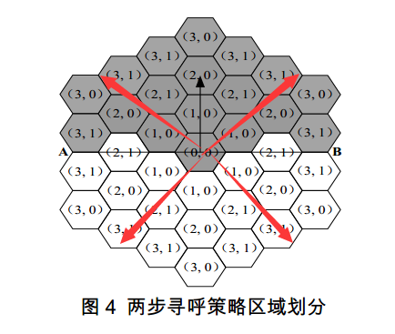

具体怎么分，再研究下。

### 1、方向性预测自适应寻呼策略

对基本策略，当移动阈值超过最优移动阈值d时，位置管理总开销会显著增大，因为随着移动阈值的增加被叫MT所在区域所含蜂窝小区数量也随之增加，导致寻呼开销急剧增加，导致位置管理总开销大幅上升。

提出方向性预测自适应两步寻呼策略，利用MT的运动方向信息来缩小寻呼小区范围，可有效减少寻呼信令开销。

一般MT的运动是具有惯性的，可以根据MT的运动历史得到上图箭头所示运动方向矢量，与运动矢量相垂直的直线AB将寻呼区域划分为灰色（运动矢量侧）和白色（反运动矢量侧）两个区域。显然MT更可能是在灰色区域，将灰色区域定为第一步寻呼区域，按环状搜索如果MT没有被发现，则对移动阈值范围内的其他蜂窝小区（白色区域）进行第二步寻呼。（我可以把这里改下，分成四步寻呼，再仔细点）。可根据位置更新的时间间隔特性，自适应地调整门限d（必须随着位置更新消息的变化及时发送给网络信息）。在上一次位置更行和当前一次的时间间隔，所手机的统计数据，用来计算下次位置更新的参数，其中呼叫达到率 ，运动速度。首先沿着运动方向的区域搜索MT，如果没有发现，然后在运动的相反方向区域广播寻呼消息。

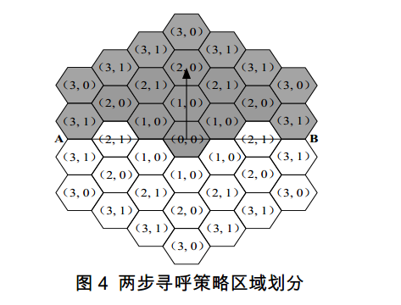

根据上述基于方向性运动的位置更新策略，推到关于自适应门限的计算公式，定义P为每次在一个蜂窝中的寻呼开销，U为每次报告位置信息的更新开销。对一个MT的位置管理总开销计算可分为两种情况，一种是在灰色区域成功发现MT，称为一步寻呼情况，一步寻呼总开销为

C:\Users\whaix\AppData\Local\YNote\Data\qq61785D8A6FD993230561DAC58340B3BD\1ce2a96c935b43468993a86d64296da1\clipboard.png

其中[ 1+3d（d-1） ]/2为灰色区域的小区数，寻呼代价与呼叫达到率成正比，更新代价与移动速度和移动门限有关，移动速度越大更新代价越高，移动门限值越大更新代价越低。另外一种是在灰色区域未成功发现MT的情况，包括在神域的白色区域寻呼成功发现MT以及没有跟踪到MT（主叫将被通知无法接通被叫）两种情况，这时总开销为：

C:\Users\whaix\AppData\Local\YNote\Data\qq61785D8A6FD993230561DAC58340B3BD\d82bdc714fbd417db876282c9bf11807\clipboard.png

### 2、用户位置缓存

由于位置区大小的选择，使得寻呼未必在一步内完成，为了尽量减少位置寻呼可能带来的延时，利用用户位置缓存来减少寻呼过程的信令开销。

基本思想：在MSC中设置一个为孩子信息缓存来减少确定MT所处的LA位置而所产生的信令开销和访问数据库的通信流量。只要MT通过MSC被访问，则入口就被添加到缓存中，该缓存包含一个从MT的ID到为其服务的VLR及对应的LA的映射图。

对针对该MT的另外一个呼叫被发起时，该MSC首先检查是否存在该MT的缓存入口。

如果没有缓存入口，则采用前面所述的基本寻呼方案来确定MT位置。

如果缓存入口存在，则MSC查询缓存所对应的VLR，如果MT仍然滞留在该VLA/LA中，则MT被找到。如果该MT已经进入其它LA，则发生一个丢失，而采用基本寻呼方案来定位该MT。

优点：MSC能够仅查询位置缓存就确定被叫MT的位置。考虑星座通信系统的位置区范围较大，用户位置更新的速率较慢，该方法可以有效提高寻呼的效率。

缺点：MSC处需增加位置缓存。

《卫星星座通信系统位置管理策略研究》

## 五、数据库结构

目前两种方案：

1. 三层数据库结构，在HLR和VLR之间再添加一个中间层
2. 两层结构但是采用远程HLR参与寻呼。《LEO卫星网络多HLR 位置管理策略研究》

## 六、软件设计

《基于CDMA网络的车联网管理平台的设计与实现》

《工程车辆车联网只能管理平台综合技术研究和实现》